**Мета:** Підвищити рівень знань учнів з інформатики;

розвивати їх творчі й інтелектуальні здібності дітей, інтерес до вивчення інформатики, самостійність та наполегливість, виховувати вміння працювати у команді, почуття відповідальності.

**Обладнання:**

комп’ютери, таблички «Відповідь готова», презентація гри, протокол гри, файл «Влучний стрілець», картки «Зайвий термін», картки «Заміни одну букву», презентації «Картинки» (2 шт.), 2 дискети із завданнями до конкурсу «Шерлок Холмс», 2 телеграми з листами, пазли «Пристрої ПК», ІНФОЛОТО.

**Хід заходу:**

*У грі бере участь дві команди по 12 чоловік (І група і ІІ група учнів   
9 класу).*

Минають дні, минають роки,  
Прогрес крокує повсякчас,   
І вже новиночки науки  
Прийшли до школи і до нас.  
  
Просторий клас, а в нім – машини,  
І кожному – як би пізнать.  
Світ, що несе в собі таїни,  
Твій розум прагне розгадать.  
  
То ж не барімося, до діла  
І зараз конкурс проведем,  
Та інформатиків умілих  
Сьогодні тут ми віднайдем.

*Привітання команд – оголошення назв і девізів.*

*Сьогодні на нашу гру завітала ще одна команда – це компетентне журі. Хочу вам їх представити:*

*1.____________________________________*

*2.____________________________________*

*3.____________________________________*

**І конкурс «Зайвий термін»**

*Командам видається аркуш з термінами.* ***(Додаток 19)*** *У кожній з приведених груп один термін є «зайвим». Учням необхідно викреслити цей термін та пояснити своє рішення.*

1. Сканер, ~~регістр~~, клавіатура, джойстик, миша.
2. «Пробіл», «~~Паскаль~~», «Esc», «Enter», «Backspace».
3. Крапка, «~~Shift~~», кома, двокрапка, дефіс.
4. CD-R, DVD-R, BD-R, ~~CD-RW~~.
5. WINDOWS, MS-DOS, UNIX, LINUX, ~~MS WORD~~.
6. Лазерний, ~~оптичний~~, матричний, струминний.
7. Еліпс, Пензлик, Прямокутник, Олівець, ~~Зірка~~.
8. Мої документи, Мій комп’ютер, ~~Мій ноутбук~~, Кошик,   
   Мережне оточення.
9. Інформація, Інформатика, Інформаційна система, ~~Принтер~~, Інформаційна культура.
10. Калькулятор, ~~Photo Shop~~, Блокнот, Word Pad, Paint.

***За вірну відповідь – 1 бал.***

**ІІ конкурс-естафета «Влучний стрілець» (практично)**

*Учням необхідно завантажити файл «Влучний стрілець», що знаходиться за адресою: Student//9 клас, і стрілками з’єднати відповідні терміни та поняття. Від команди необхідно 4 представника – кожен виконує по 2 постріли і передає естафету іншому представникові.*

**Файл «Влучний стрілець» *(Додаток 20):***

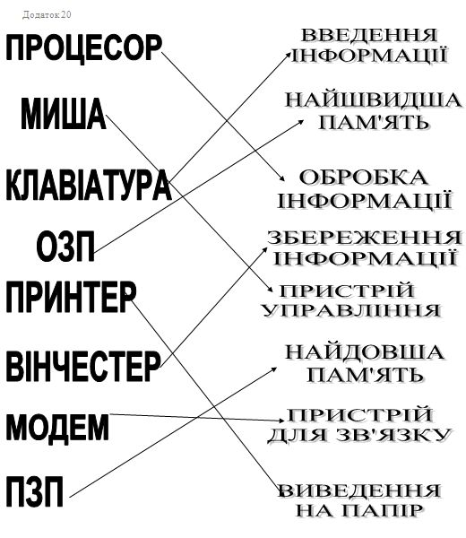

***За влучний постріл – 1 бал.***

**ІІІ конкурс «Заміни одну букву»**

*У перерахованих словах необхідно замінити одну букву і отримати нове слово, пов'язане з інформатикою і комп'ютерами.* ***(Додаток 21)***

|  |  |
| --- | --- |
| 1. Бант 2. Блік 3. Болонка 4. Бот 5. Буфет 6. Ваза 7. Вектор 8. Вивіз 9. Драйзер 10. Жакет 11. Інтернат 12. Кафель 13. Кіт 14. Клок 15. Лектор 16. Пакет 17. Матрос 18. Нависання 19. Олово | 1. Байт  2. Блок  3. Колонка  4. Біт  5. Буфер  6. База  7. Сектор  8. Вивід  9. Драйвер  10. Макет  11. Інтернет  12. Кабель  13. Біт  14. Блок  15. Сектор  16. Макет  17. Макрос  18. Зависання  19. Слово |

*За правильно відгадані 3 слова – 1 бал.*

**IV конкурс «Шерлок Холмс» (практично) *(Додаток 22)***

*Команда отримує листа з телеграмою, у якій вказано: «Знайдіть на дискеті за адресою м. Яготин, вул. Шевченка, 55 телеграму. У ній ви побачите підказку до слова, яке повинні розшифрувати».*

*Хто перший розгадає слово – той і переможець (від 1 до 5 балів).*

**Закодоване слово:** вірус.

**V конкурс «Фольклорний серпантин»**

*Перед вами версії програмістів відомих російських прислів'їв і приказок. Спробуйте пригадати, як звучать вони в оригіналові.*

Комп'ютер пам'яттю не зіпсуєш.

(Кашу маслом не зіпсуєш.)

Дарованому комп'ютеру в системний блок не заглядають. (Дарованому коню в зуби не дивляться.)

Всякий кабель своє гніздо любить.

(Всяка птиця своє гніздо любить.)

Не все WINDOWS, що висить.

(Не все золото, що блищить.)

Провідник до файлу доведе.

(Язик до Києва доведе.)

Не ідентифікатор красить файл, а файл — ідентифікатор.

(Не ім'я красить людину, а людина ім'я.)

Що з Корзини видалене, то пропало.

(Що з возу впало, то пропало.)

Все скомпонується — програма буде.

(Все перемелеться — мука буде.)

З хворої дискети на здоровий вінчестер.

(З хворої голови на здорову.)

Антивірусна програма — застава здоров'я комп'ютера.

(Чистота — застава здоров'я.)

Усяк web-дізайнер свій сайт хвалить.

(Усяк кулик своє болото хвалить.)

Вірусів боятися — в Інтернет не ходити.

(Вовків боятися — в ліс не ходити.)

Вінчестер — дзеркало душі користувача.

(Очі — дзеркало душі.)

*За правильно відгадане прислів’я чи приказку – 1 бал.*

**VI конкурс «Перевір свою пам'ять»**

*Учитель читає вірш, а учням необхідно виписати терміни з інформатики.*

Модем, винчестер, монитор,   
Колонки и ОЗУ   
Вели неспешный разговор   
Однажды поутру:

"Наш первый долг во всем всегда   
Друг другу помогать,

Клавиатуру взяли, мышь,   
И принтер заодно,   
Но из чего-то сотворить   
Им было не дано.   
Как видно, мало просто всех   
В компьютере собрать,   
Ведь должен умный человек   
Машиной управлять!

Чтоб можно было без труда   
Писать и рисовать,   
Считать и данные хранить,   
Да почту получать,   
А может, даже иногда   
Немного поиграть".

Он должен многое уметь   
И многое узнать,   
И думать, а не просто так   
На кнопки нажимать!   
Ты лишь на старте, длинен путь,   
Но к цели он ведет.   
И мир компьютеров тебя,   
Быть может, увлечет.

"Куда вам, глупым, без меня, -   
Процессор заявил, -   
Весьма проворен в счете я,   
На все мне хватит сил".   
"Возьмем, пожалуй, и тебя, -   
Ответили друзья, -   
Командуй нами, но любя,   
Мы все ж одна семья".

***Слова, які необхідно виписати:***

|  |  |  |
| --- | --- | --- |
| *Модем*  *Клавиатура*  *Винчестер*  *Мышь* | *Монитор*  *Принтер*  *Колонки*  *Компьютер* | *ОЗУ*  *Машина*  *Процессор*  *Кнопки.* |

*За правильно написані 4 слова – 1 бал.*

**VII конкурс «Картинки»**

Учитель готує для цього завдання 2 електронні презентації. У кожній презентації має бути по десять картинок. Учень повинен, не називаючи предмету, зображеного на картинці, пояснити, що там зображено. Для цього учасники з команди обирають того, кому вони будуть пояснювати картинки. Учень може використовувати слово-підказку, яке знаходиться під кожною картинкою. На відгадування картинок відводиться 1,5 хвилини. Якщо учень не може пояснити картинку, він може перейти до наступної. Перший відгадує картинки команда-лідер – йому необхідно назвати цифру від 1 до 2, бо під цифрами 1, 2 зашифровані презентації, створені учителем.

*За кожну правильно відгадану картинку – 1 бал.*

**Файли«Картинки» *(Додаток 23)***

**Картинки 1**

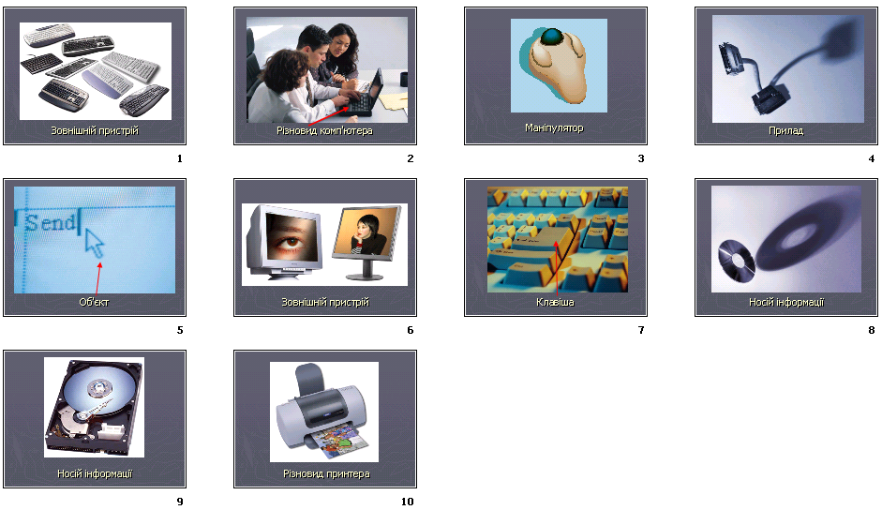

**Картинки 2**

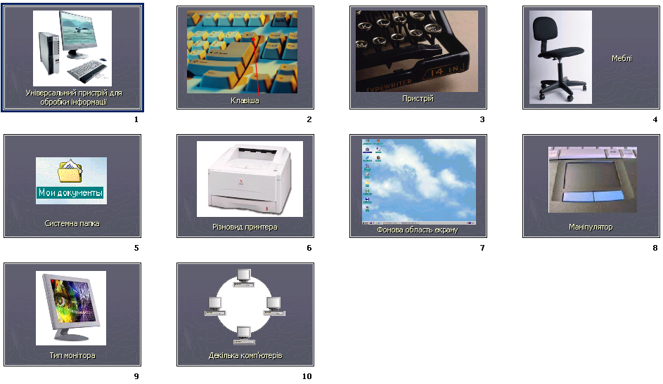

**Картинки 3**

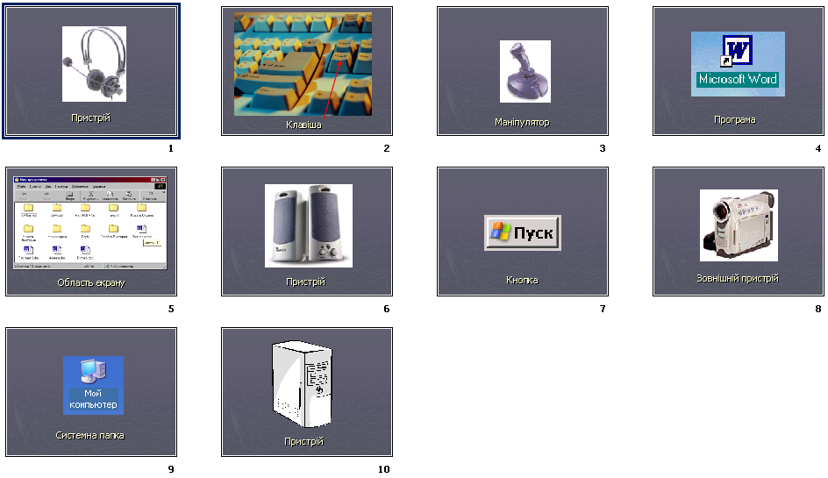

**Картинки 4**

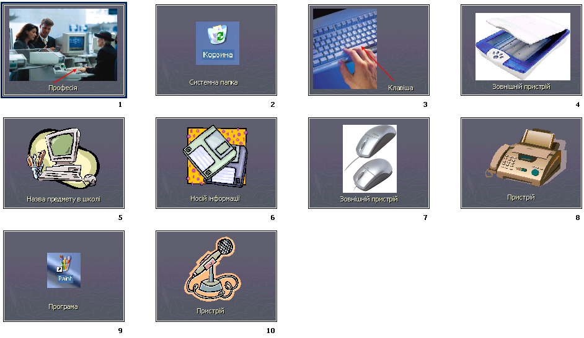**VIII конкурс «Вірю-не вірю»**

*Учасники повинні через певний час відповісти, чи вірять вони або не вірять (можна також піднімати одну з табличок з написами «Так» і «Ні»).*

1. Чи вірите ви, що можна до материнської плати одного комп'ютера під'єднати жорсткий магнітний диск іншого комп'ютера і зробити так, щоб на першому комп'ютері були як би два жорсткі магнітні диски? (Так)
2. Чи вірите ви, що на старому механічному обчислювальному   
   пристрої — арифмометрі — можна було умножати восьмизначні числа на чотиризначні? (Так)
3. Чи вірите ви, що у Великобританії є міста Вінчестер, Адаптер і Дігітайзер? (Ні)
4. Чи вірите ви, що на логарифмічній лінійці (на якій напевно уміли рахувати ваші батьки, дідусі і бабусі) точність обчислень складала 3 знаки після коми? (Так)
5. Чи вірите ви, що були перші моделі персональних комп'ютерів, в яких був відсутній жорсткий магнітний диск? (Так)
6. Чи вірите ви, що операційна система Windows допускає, щоб в одній папці знаходилися файли з іменами список.doc і Список.doc? (Ні)
7. Чи вірите ви, що засновник і глава фірми Microsoft Біл Гейтс не здобув вищої освіти? (Так)
8. Чи вірите ви, що операційна система Windows допускає, щоб на одному диску знаходилися два файли з абсолютно однаковими іменами? (Так)
9. Чи вірите ви, що якщо вміст двох файлів об'єднати в одному файлі, то розмір файлу, що вийшов, може бути менше суми розмірів двох вихідних файлів. (Так)
10. Чи вірите ви, що після операції, званою дефрагментацією, об'єм вільного місця на диску стане більше? (Ні)
11. Чи вірите ви, що, окрім дискет діаметром 3,5 і 5,25 дюйма, раніше використовувалися дискети діаметром 8 дюймів? (Так)

*За правильну відповідь – 1 бал.*

**Додаткові конкурси:**

1. Пазли «Пристрої ПК».
2. ІНФОЛОТО.

Я надаю слово журі для оголошення результатів гри.

(*Оголошення результатів змагань*)

**Підведення підсумків гри, нагородження команд.**

Підійшла до завершення наша гра. Сьогодні ми переконалися, що й серед вас є дуже багато знавців інформатики. У майбутньому ви будете розвивати цю науку. Отже, хочеться побажати команді-переможниці і надалі старанно вчитися, а команді, яка сьогодні трішечки відстала, радимо не перейматися невдачею, а поповнювати свої знання.

**ДО НОВИХ ЗУСТРІЧЕЙ!**

**Інтелектуальна гра   
 „Турнір знавців інформатики”**

*9 клас*

|  |  |  |  |
| --- | --- | --- | --- |
| *№ конк.* | *Назва конкурсу* | *1 КОМАНДА*  *_________________* | *2 КОМАНДА*  *_________________* |
| 1 | **«Зайвий термін»**  (1 бал за вірну відповідь) |  |  |
| 2 | **«Влучний стрілець» (практично)**  (1 бал за влучний постріл) |  |  |
| **Разом:** |  |  |
| 3 | **«Заміни одну букву»**  (за 3 слова – 1 бал) |  |  |
| **Разом:** |  |  |
| 4 | **«Шерлок Холмс» (практично),**  (1-5 балів) |  |  |
| **Разом:** |  |  |
| 5 | **«Фольклорний серпантин»**  (1 бал за правильну відповідь) |  |  |
| **Разом:** |  |  |
| 6 | **«Перевір свою пам'ять»**  (4 слова –1 бал) |  |  |
| **Разом:** |  |  |
| 7 | **«Картинки»**  (1 бали за вгадану картинку) |  |  |
| 8 | **«Вірю-не вірю»**  (1 бал за правильну відповідь) |  |  |
| **Разом:** | |  |  |